1956/1957
- naukę we wrześniu rozpoczęło 211 uczniów (od 1945 r. - rekordowa liczba)
- 7 grudnia 1956 r. z inicjatywy rodziców odbyło się zebranie w sprawie usunięcia religii z szkoły, na czele grupy protestujących w tej sprawie rodziców stał Aleksander Szulta;
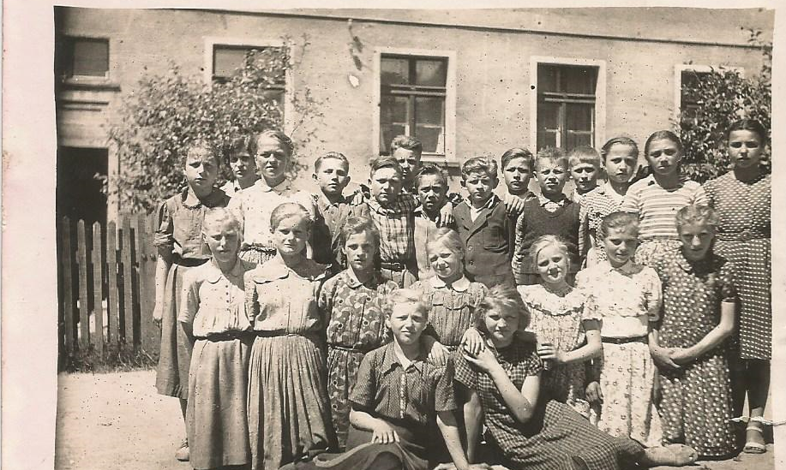
Uczniowie klasy VI
1957/1958
- w kwietniu 1958 r. w Polsce miała miejsce powódź, która pociągnęła za sobą straty szacowane na kilka milionów zł.; szkoła włączyła się do akcji pomocy powodzianom – przeprowadzono zbiórkę pieniędzy (400 zł) oraz darów w naturze (ziemniaki, zboże, żywność i odzież);
- z końcem roku szkolnego ze szkoły odeszli nauczyciele Aleksandra Wiktorska (Prabucka) – matematyka, fizyka, chemia i Wacław Wiktorski- j. polski; wyprowadzili się do Trzebielina, gdzie oboje podjęli pracę w tamtejszej szkole;
- w czasie wakacji przeprowadzono kapitalny remont szkoły;
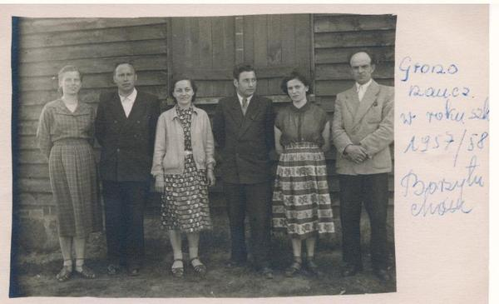
Fotografia przedstawia nauczycieli - od lewej: S. Fedasz, J. Manteufel, J. Syldatk, J. Wółkowski, A. Wiktorska (Prabucka), W. Wiktorski
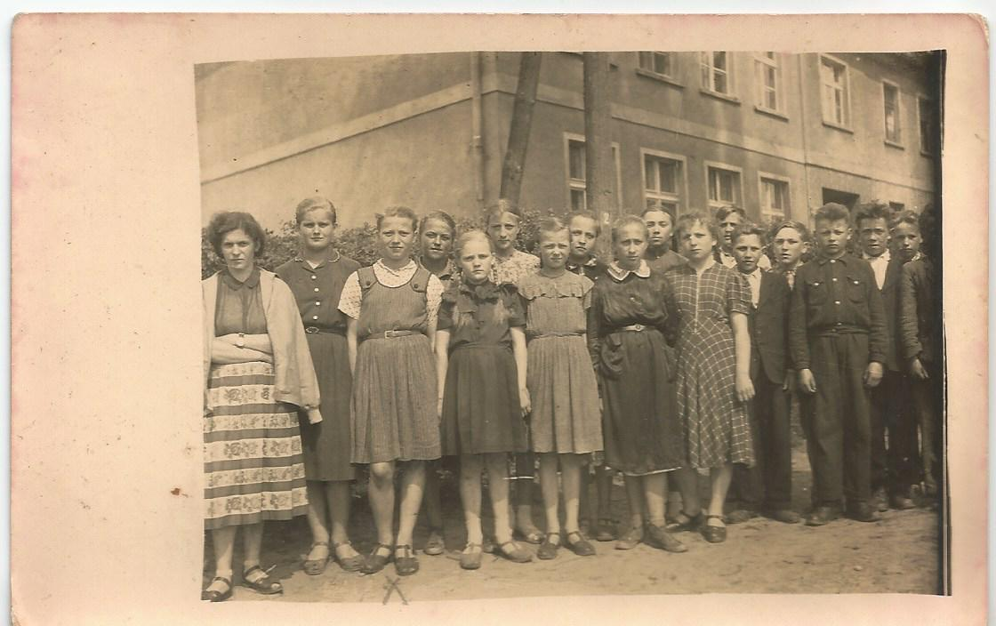
Uczniowie kl. VII z wych. A. Prabucką
1958/1959
- powstanie Uniwersytetu Powszechnego Towarzystwa Wiedzy Powszechnej w Borzytuchomiu – wykłady skierowane były do miejscowej inteligencji, kierownikiem był J. Manteufel; uniwersytet działał przez kilka lat;
- powstanie spółdzielni uczniowskiej „Pszczółka”, która prowadziła sklepik szkolny;

1959/1960
- 3.listopada rozpoczęła działalność Szkoła Przysposobienia Rolniczego, naukę w niej podjęło 30 osób;
- w czasie wywiadówki kończącej I półrocze nauki rodzice mogli obejrzeć wystawę wzorowo i źle prowadzonych zeszytów swoich dzieci;
- dzieci pod opieką nauczycieli przygotowały w ciągu roku dwa przedstawienia teatralne („Oszukany diabeł” i „Zaczarowana zatoka”), z których dochód przeznaczono na organizację wycieczki do Trójmiasta;
- 28.maja uczniowie (110 osób) dwoma autokarami wybrali się na wycieczkę do Trójmiasta;
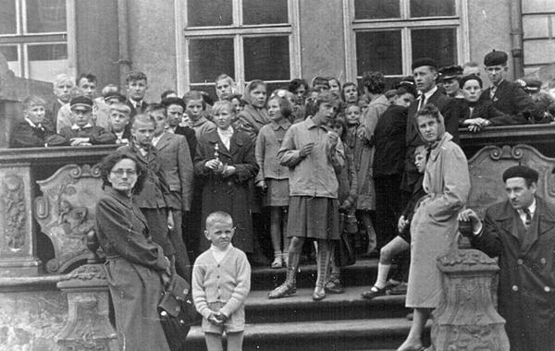
Wycieczka dzieci z Borzytuchomia do Trójmiasta; zdjęcie wykonano na Starówce w Gdańsku.
1960/1961
- 23.marca 1961 r. w szkole odbyła się uroczystość posadzenia dębu – pomnika z okazji zbliżającego się jubileuszu 1000- lecia państwa polskiego; pod korzeniami drzewa umieszczono butelkę, zawierającą listę kandydatów na posłów do Sejmu PRL z powiatu bytowskiego, kilka drobnych monet oraz fotografię dzieci i nauczycieli na tle szkoły;
- nawiązanie przez szkołę kontaktu listownego ze statkiem „Kopalnia Miechowice”;
- w maju kierownik szkoły J. Manteufel wraz z 12 nauczycielami z woj. koszalińskiego wyjechał na wycieczkę do ZSRR;
1961/1962
- na prośbę kierownika PGR Osieki Samorząd Uczniowski podjął uchwałę o pomocy w zbieraniu ziemniaków; dzieci pracowały przez trzy dni i zarobione pieniądze przeznaczyły na fundusz wycieczkowy;
- 6.maja 1962 r. otwarto nową remizę w Borzytuchomiu;
- w czerwcu 54 uczniów wyjechało na czterodniową wycieczkę do Krakowa;

1962/1963
- od listopada 1962 r. przez całą zimę w Borzytuchomiu przebywało kilka rodzin cygańskich, których dzieci przez ten czas uczęszczały do naszej szkoły;
- przełom roku to czas „zimy stulecia”; tęgie mrozy i obfite opady śniegu dają się we znaki, w szkole zaczyna brakować opału, na kilka dni zawieszone zostają zajęcia szkolne;
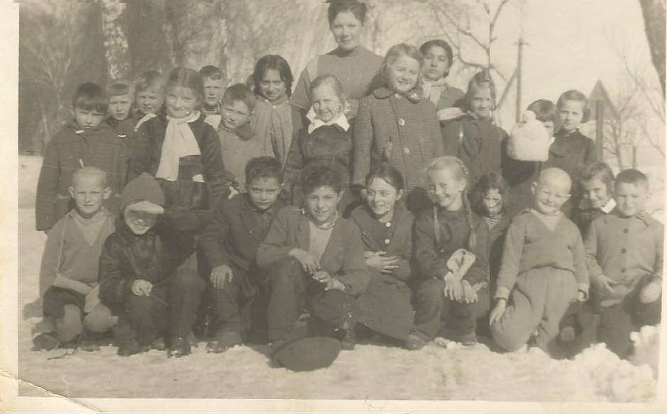Na zdj. uczniowie klasy I z wychowawczynią p. J. Belą, wśród uczniów z Borzytuchomia widać dzieci romskie; ich imiona zachowały się w pamięci ich polskich koleżanek i kolegów: Stasiu, Zosia, Malina, Kurka i Palanko.
1963/1964
- na szkole został zamontowany piorunochron;
- szkoła przystąpiła do konkursu „Nasza szkoła jest szkołą nowoczesną”; w ramach tej akcji uczniowie wraz z opiekunami zorganizowali ogródek geograficzny oraz klasopracownię geograficzną i historyczną – szkoła zajęła V miejsce w powiecie;
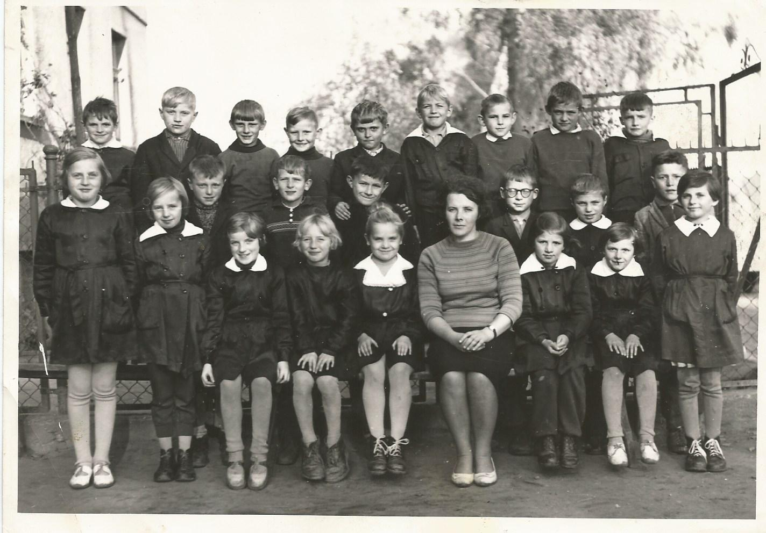
Uczniowie wraz z wych. J. Belą- w górnym rzędzie od lewej: E. Makurat, E. Treder, T. Kleinschmidt, S. Kleinschmidt, S. Tyma, Z. Onichowski, M. Mikołajczyk, L. Mischke, M. Durawa, w dolnym rzędzie od lewej: M. Węsierska, E. Jaszak, W. Szczypior, M. Miąskowski, Z. Majcherowski, C. Szulist, W. Jaworski, J. Babiak, L. Grabaszewska; siedzą od lewej: Z. Ryngwelska, T. Płotka, I. Iwańska, U. Selka, J. Szulta;
1964/1965
- 5.marca 1965 r. Borzytuchom świętował 20-lecie powrotu do Polski, z tej okazji wieś została udekorowana flagami i odbyły się okolicznościowe uroczystości, w których wziął udział oficer radziecki - kapitan Wołkow;
- przy okazji podsumowania 20 lat państwowości polskiej w Borzytuchomiu w kronice szkolnej znajduje się wpis o pierwszym nowym domu zbudowanym we wsi przez p. Michała Fedasza;
- pojawiły się pierwsze realne plany rozbudowy szkoły; mieszkańcy wsi zbierali w tym celu kamienie, a zarobione przez uczniów podczas wykopek pieniądze przeznaczone zostały nie na wycieczkę, ale na fundusz rozbudowy szkoły – jednak do rozbudowy nie doszło ze względu na trudności z uzyskaniem dokumentacji;
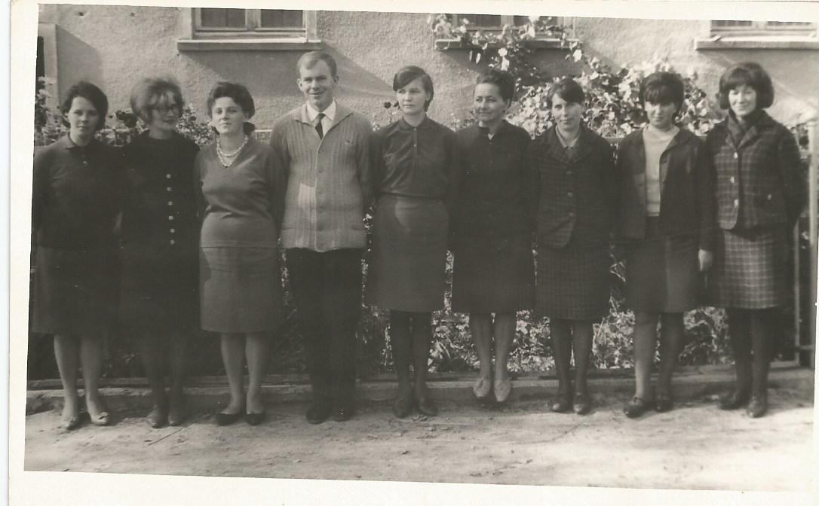
Zdj. przedstawia grono nauczycielskie- od lewej: J. Bela, M. Szemela, J. Wydrachowska, Z. Bela, K. Dubielska, J. Syldatk, J. Rytwińska, L. Sury, E. Hanasko
1965/1966
- w „Głosie Koszalińskim” ukazał się artykuł o kronice szkolnej z Borzytuchomia, która została wybrana najlepszą kroniką w województwie;
- wiosną 1966 r. we wsi wybuchły dwa pożary – w kwietniu palił się strych u p. Karcza, a w czerwcu spłonęła stodoła należąca do SKR;
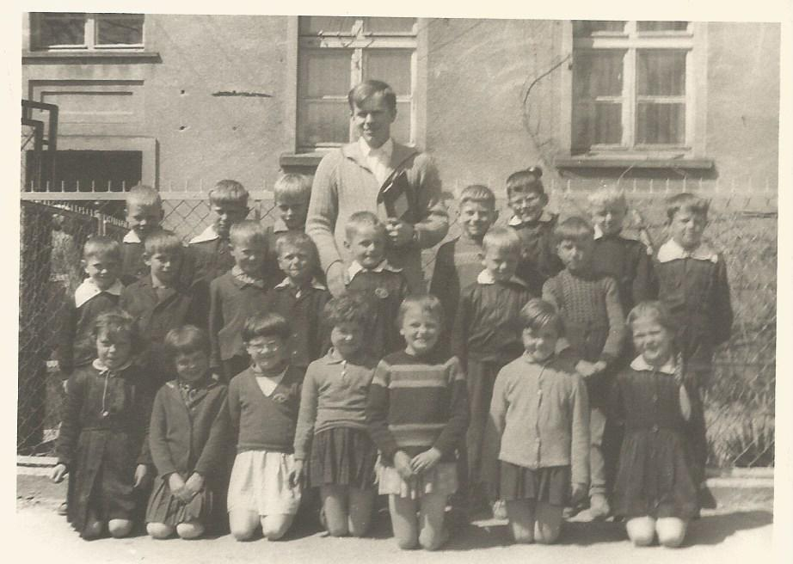
Na zdj. uczniowie kl. I z wychowawcą Z. Belą- górny rząd od lewej: Z. Szczypior, K. Reihs, F. Makurat, K. Czapiewski, H. Miąskowski, F. Syldatk, J. Selka; środkowy rząd od lewej: N. Neuman, A. Stencel, S. Jaszak, J. Horbowy, R. Wójcicki, W. Gruchała, T. Kleischmidt, dolny rząd od lewej: G. Kreft, K. Szwichtenberg, J. Rychert, M. Guzelak, B. Korda, B. Błaż, W. Kąkol;

